苗栗縣育英國小110學年度下學期六年甲班班級經營計畫 范淑華老師
時光荏苒…擔任孩子們的導師也即將屆滿兩年，衷心的感謝這美好的緣分，能和您一同陪伴孩子成長！歷經一年半的相處時光，逐漸步入青春期的孩子們依舊活潑純真，也和我建立良好的師生情誼。期盼在孩子國小生涯最後半年，親師間能持續互相討論孩子的學習及生活狀況，讓親、師共同持續幫助孩子學習成長，承蒙您安仔細唷！
一、經營理念
1. 培養孩子良好的品格教育：在日常生活中，樹立典範行為，除了智育提升，也要養成良好
德育行為。
2. 養成孩子正確健康促進行為：保護視力-鼓勵到戶外多活動，強健體魄-飲食均衡多運動，
健康美齒-飯後刷牙用牙線。
3. 訓練孩子多元學習的素養能力：在課程中了解知識，在練習中熟悉技能，在過程中具備正
確態度，成為帶得走的能力。
4. 成就孩子自發互動共好的學習態度：成為一位自主行動、溝通互動、社會參與的終身學習
者。
二、經營策略
1. 推行班級獎勵制度：對於優良表現的孩子在獎勵卡上給予登記優點，搭配學校勉勵章制
度，對於孩子良好行為及優異表現有正增強的效果。
2. 推動班級閱讀風氣：師生到校後晨讀10分鐘，靜下心來開始一天的學習。每週閱讀1本
書以上，鼓勵孩子成為閱讀小學士/小碩士/小博士。
3. 確實了解學習歷程：孩子學習的狀況以及作業習寫的情形立即給予指導與訂正，表現優良
者給予優點鼓勵。
4. 營造親師生互動溝通：定期輔導與了解學生的生活狀況，與家長建立良好的溝通管道，讓
親、師共同幫助孩子學習成長。
5. 寒暑假透過網路視訊，了解學生假日學習概況和生活作息。
6. 進行靜思語教學，讓學生從中體會做人處事的道理。
三、成績評量辦法
1. 三次定期評量總成績為定期評量和平時評量各占百分之五十。
2. 平時評量的成績包括平時筆試、學習單、習作、上課狀況等。
3. 每次定期評量只發給小朋友自己的各科成績，不發全班同學成績。
四、親師合作
1. 請孩子在上午7:10~7:30之間準時到校，放學後準時回家，養成安全守時的好觀念。
2. 孩子因故不能到校，請打老師手機或學校電話，告知老師請假，讓老師了解孩子的狀況。
3. 為孩子準備一份營養的早餐，讓孩子上課更有精神，學習更專注。
4. 督導孩子每天完成功課，先請孩子整理好自我檢查，再請家長複查後在聯絡簿上簽名。
5. 為了讓孩子養成健康促進的良好習慣，多鼓勵孩子從事戶外活動，飲食均衡不挑食，睡覺
前一定要刷牙及用牙線潔牙。
6. 請多用好話來鼓勵自己的孩子，聽聽孩子的想法，有任何問題可利用聯絡簿、電話或到校
的方式與老師溝通。
五、學校行事：
02/11 正式上課  02/26 -28二二八假期  03/01拍畢業照  03/02 英語單字王比賽  03/10 湯姆貓與捷利鼠( EPSON)  03/23-24 第一次成績評量  04/02-05清明節假期  04/07 文狀元作文比賽  04/12-13 戶外教學(畢旅)  04/14 廢城之棄( EPSON) | 04/21 全校作文比賽  04/30 完成父母親節賀卡  05/06 母親節晚會  05/10-11 第二次成績評量  05/12 台灣戲曲學院招生  05/26 票選全校模範生  05/27 畢業特刊交件  06/01-02 畢業考  06/03-05 端午節假期  6/15 畢業典禮(6/10星期五預演)
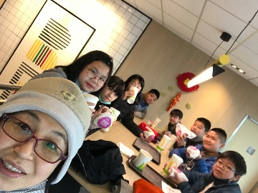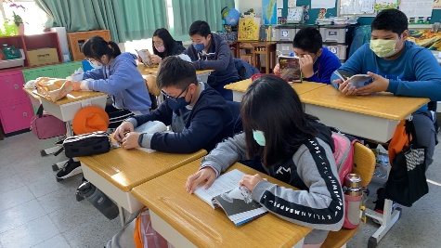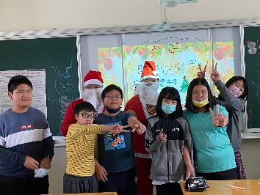
苗栗縣三義鄉育英國小 110學年度 第2學期
【六年甲班】功課表 導師：范淑華
 | 星期一 | 星期二 | 星期三 | 星期四 | 星期五
7:50~8:00 | 晨讀時間 | 晨讀時間 | 晨讀時間 | 晨讀時間 | 晨讀時間
8:00~8:35 | 教師晨會 | 兒童朝會 | 語文教學 | 教師晨會 | 兒童朝會
第 1 節  8:40~9:20 | 英語  (林慧怡) | 數學  (范淑華) | 自然  (林建樟) | 學校行事  (范淑華) | 數學  (范淑華)
第 2 節  9:30~10:10 | 英語  (林慧怡) | 體育  (康元甲) | 電腦  (林建樟) | 綜合/社團  (范淑華) | 國語  (范淑華)
10:10~10:25 | 健康操 | 圖書借閱 | 資源回收 | 體育活動 | 圖書借閱
第 3 節  10:25~11:05 | 國語  (范淑華) | 國語/巡迴  (范淑華) | 數學  (范淑華) | 國語/巡迴  (范淑華) | 社會  (吳佩霜)
第 4 節  11:15~11:55 | 社會  (吳佩霜) | 數學/巡迴  (范淑華) | 國語  (范淑華) | 數補/巡迴  (范淑華) | 社會  (吳佩霜)
12:25~13:05 | 午間休息
第 5 節  13:15~13:55 | 藝文  (范淑華) | 自然  (林建樟) |  | 英語  (林慧怡) | 國語/閱讀  (范淑華)
第 6 節  14:00~14:40 | 藝文  (范淑華) | 自然  (林建樟) |  | 健康  (康元甲) | 客語  (溫松香)
第 7 節  14:50~15:30 | 綜合  (范淑華) | 音樂  (張穎旂) |  | 體育  (康元甲) | 綜合  (范淑華)

